

SISTEMA DE ENSINO PRESENCIAL CONECTADO

TECNOLOGIA EM ANÁLISE E DESENVOLVIMENTO DE SISTEMAS

ELIANE HENRIQUE OLIOTA

**PORTFÓLIO INTERDISCIPLINAR INDIVIDUAL:**

Sistema FazenTECH

BLUMENAU - SC

2020

ELIANE HENRIQUE OLIOTA

**PORTFÓLIO INTERDISCIPLINAR INDIVIDUAL:**

Sistema

Trabalho apresentado em requisito a produção textual individual relativa ao 3º semestre ao Curso Superior de Tecnologia em Análise e Desenvolvimento de Sistemas da UNOPAR - Universidade Norte do Paraná EAD. Tutor: Vanice Dalto

Análise Orientada a Objetos II

Profª Iolanda C. S. Catarino

Banco de Dados II

Prof. Gilberto Fernandes Junior

Programação para Web I

Vanessa Matias Leite

Programação Orientada a Objetos

Adriane Aparecida Loper

BLUMENAU-SC

2020

**SUMÁRIO**

1. INTRODUÇÃO…………………………………......………………………….........…4
2. DESENVOLVIMENTO………………………………….……………….....……........6
3. ANÁLISE ORIENTADA A OBJETOS II......................................................................7

3.1. Diagrama de Use Case..............................................................................................7

3.3. Diagrama de máquina de Estados ............................................................................8

3.3. Diagrama de Atividades ..........................................................................................9

3.4 Diagrama de Sequência...........................................................................................10

1. BANCO DE DADOS II................................................................................................11
2. PROGRAMAÇÃO PARA WEB I................................................................................12
3. CONCLUSÃO...............................................................................................................15

8. REFERÊNCIA

1. INTRODUÇÃO

A partir do modelo multidisciplinar estudado, o presente trabalho sequencia o conteúdo sobre as áreas de Análise Orientada a Objetos II, Banco de Dados II, Programação orientada a objetos e Programação para Web II. Dando ênfase no desenvolvimento de software do “Sistema FazenTECH.” A partir dos pré-requisitos da proposta da Produção Textual Interdisciplinar Individual (PTI). O cenário descrito logo em seguida norteará o desenvolvimento deste trabalho.

Certa manhã, ao clarear, num dia de céu limpo, neta e avô saem da cidade para um passeio “despretensioso”. A neta, muito curiosa, mas confiante porque há mais de 15 anos, faz passeios ou alguma programação com o avô, diz: - Vô, você está indo em direção à fazenda da família, faz tanto tempo que não vamos para lá, estou com saudade!

Ele fica quieto, continua dirigindo tranquilo como sempre, apenas dá um sorriso empático e pensa: parece que ela já sabe meus propósitos. Chegando, já dentro das terras, ela faz um registro, foto, (com o carro em movimento mesmo) e pensou: quero me lembrar desse dia nesse local melancólico e, ao mesmo tempo, tão próspero. Nessa hora, o vô parou o carro e disse: - Minha querida Lúcia, você está vendo essa terra, bem já conhece tudo aqui e vim pra te mostrar que a partir de hoje você é a herdeira. Ah, a documentação está toda pronta, fique tranquila!

Lúcia pretende criar um empreendimento sustentável implantando negócios diversificados, onde uma cultura colabora com outra otimizando os recursos, ao mesmo, pretende investir em tecnologia avançada, tais como: Utilizar o sistema de plantio direto permitindo a conservação do solo e da água. Aplicar técnicas do consórcio de culturas e da rotação de culturas, de acordo com uma análise minuciosa e criteriosa do solo para aproveitar a recuperação, acompanhando os níveis de carbono/nitrogênio. Técnica de fabricação de mudas, de polinização, entre outros. Manter a fertilidade do solo através da integração lavoura, pecuária e floresta, inclusive melhorando em produtividade. Medir e controlar a qualidade da produção e do produto: leite, queijo, fruta, peixe, pele de peixe, café, soja, milheto, carnes, ovos, shitake, carneiro, cordeiro, mel, frutas, verduras e legumes entre outros.

De acordo com o ministério da agricultura (2020) a agricultura família é a principal responsável pela produção dos alimentos que são disponibilizados para o consumo da população brasileira. O setor se destaca pela produção de milho, raiz de mandioca, pecuária leiteira, gado de corte, ovinos, caprinos, olerícolas, feijão, cana, arroz, suínos, aves, café, trigo, mamona, fruticulturas e hortaliças.

O Censo Agropecuário de 2017, levantamento feito em mais de 5 milhões de propriedades rurais de todo o Brasil, aponta que 77% dos estabelecimentos agrícolas do país foram classificados como da agricultura familiar.

Conforme o censo, os agricultores familiares têm participação significativa na produção dos alimentos que vão para a mesa dos brasileiros. Nas culturas permanentes, o segmento responde por 48% do valor da produção de café e banana; nas culturas temporárias, são responsáveis por 80% do valor de produção da mandioca, 69% do abacaxi e 42% da produção do feijão.

Com tecnologia, a agropecuária brasileira avança na adoção de sistemas produtivos sustentáveis, como forma de erradicar a pobreza no meio rural e melhorar a qualidade de vida do produtor de alimentos. Buscando a inovação tecnológica o software FazenTECH deve manter o objetivo em: preservação e otimização dos recursos, gerar produtos e serviços inovadores e proporcionar satisfação e equilíbrio aos envolvidos, planejamento e preparação dos negócios.

1. **DESENVOLVIMENTO**

Pesquisando mais sobre o assunto, Lúcia encontra mais informações nos artigos do ministério da agricultura publicado em 2020, que descreve a importância da tecnologia para a agropecuária brasileira dando ênfase na adoção de sistemas produtivos sustentáveis.

Conforme o censo agropecuário, do IBGE (2017), Santa Catarina possui uma agricultura tecnificada, produtiva e pujante. Entre os destaques está o valor bruto da produção agropecuária (VBP), contabilizado em R$ 20,48 bilhões em 2017, sendo que 50,7% desse total vem da agricultura familiar. Com 183 mil propriedades rurais e 502 mil pessoas ocupadas, o estado tem o 9º maior faturamento do país no setor agrícola.

Analisando o cenário atual, Lúcia se sentiu útil em criar uma cultura de troca de conhecimento e experiência entre produtores afins, com a sociedade e com o governo. Preservar os recursos hídricos, nascentes, erosão do solo, entre outros. Tendo a certeza das ótimas soluções que irá propor, a Lúcia está confiante em seu conhecimento e habilidade em tecnologia para desenvolver um software inovador.

1. **Análise Orientada a Objetos II**

Baseado no cenário proposto, Lúcia definiu como prioridade, um sistema de informação para controlar o processo de criação animal e o planejamento de plantio das diferentes culturas da fazenda. Abranger as funcionalidades para realização do cadastro dos animais.

* 1. **Diagrama de Use Case**

A seguir descreve a proposta do sistema FazenTECH ou seja, a sequência de eventos e processos dos atores envolvidos que usa o sistema. Onde cada ator especifica o papel a ser executado pelo usuário do sistema.

Figura 1 - Diagrama de Use Case:

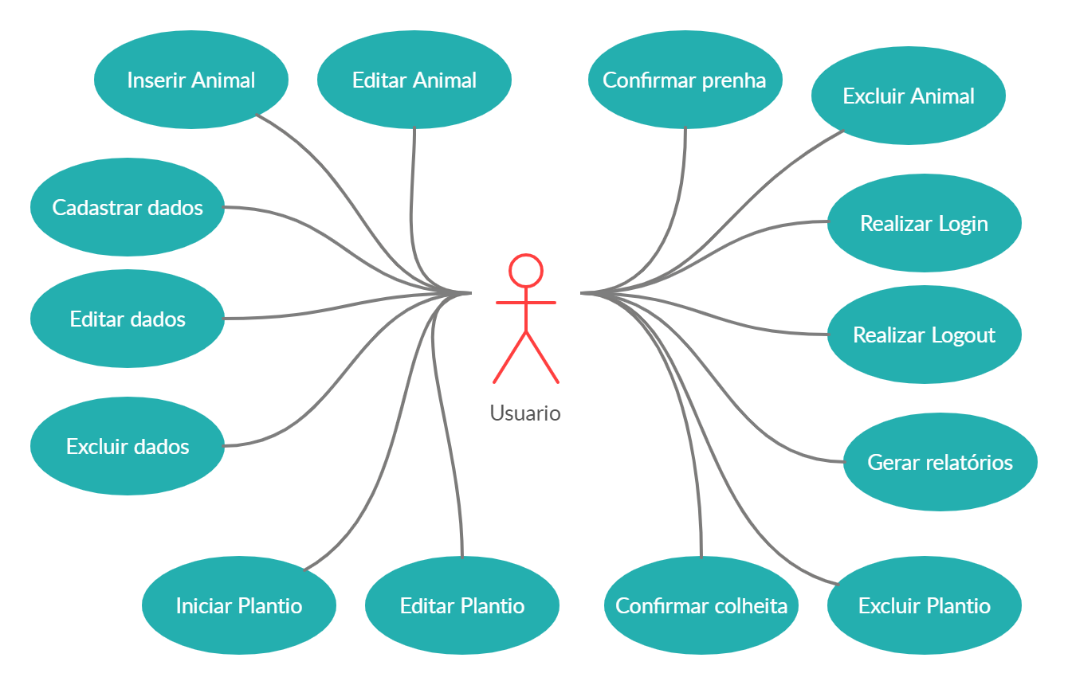

**3.3 Diagrama de Máquina de Estados**

São utilizadas para modelar um comportamento discreto em sistemas de transição entre estados finitos. Um estado modela uma situação durante a qual alguma condição (usualmente implícita) se mantém. A fig.2 mostra os estados possível da classe “plantio”

Figura 2 – Máquina de Estados:

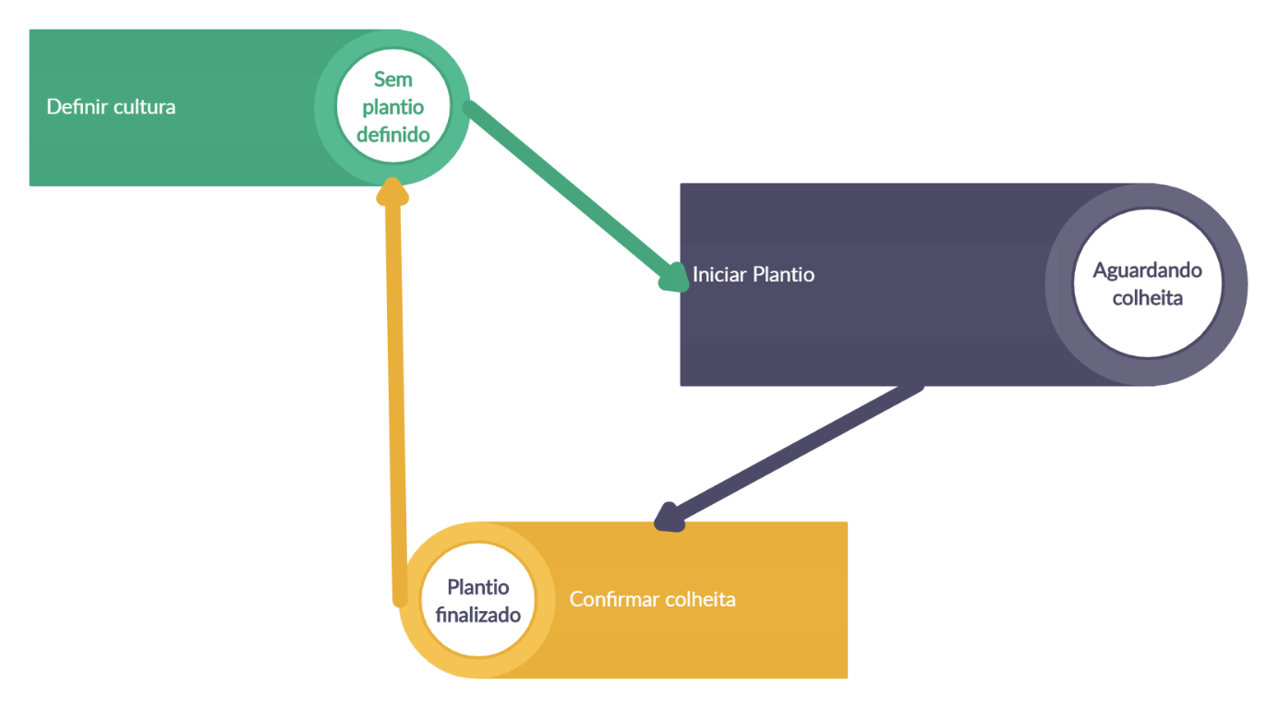

3.3 Diagrama de Atividades

O diagrama de atividades é um diagrama UML utilizado para modelar o aspecto comportamental de processos. Na fig.3 representa a perspectiva destinada ao time de desenvolvimento do sistema da FazenTECH, sequência estruturada de ações.

Figura 3 – Diagrama de Atividades:

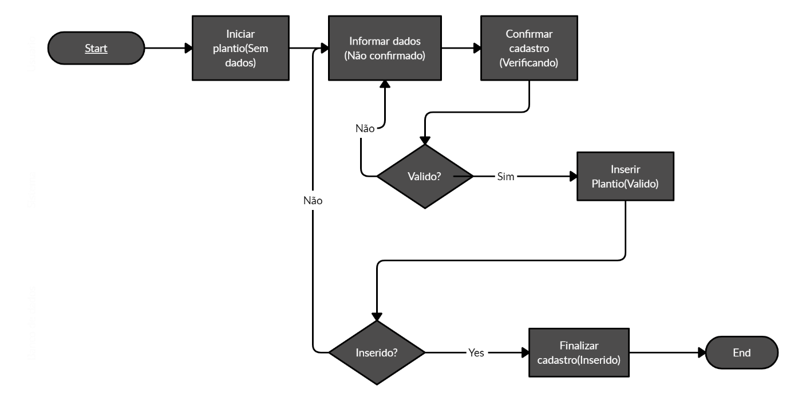

3.5 Diagrama de Sequência

Na fig.4 representa a perspectiva destinada ao time de desenvolvimento do sistema da FazenTECH

Figura 4 – Diagrama de Sequência:

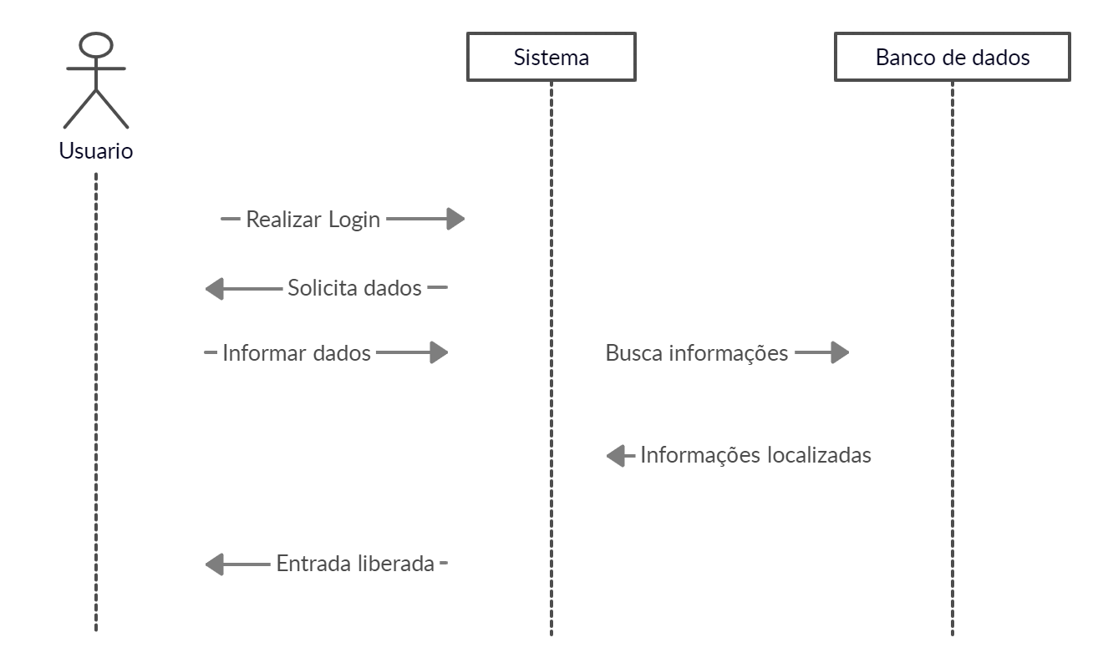

1. **Banco de Dados II**

O sistema Na FazenTECH precisa armazenar várias informações importantes e relevantes para o controle de pessoal, equipamentos, estoque e qualidade de tudo que é produzido na fazenda

Segue o script simples em SQL para criação do banco de dados “fazenda-bd”. O arquivo abaixo contém as instruções para serem executadas no sistema gerenciador do banco de dados



1. PROGRAMAÇÃO PARA WEB I

Na fazenda de Lúcia, a produção de leite não possui nenhum tipo de monitoramento, sendo que muitas vezes esta falta de acompanhamento faz com que ocorra uma grande perda de produto, gerando assim prejuízo.

Para minimizar estas perdas, Lúcia pretende melhorar o monitoramento da produção leiteira, sendo que sua primeira atitude foi codificar as vacas leiteiras, através de um código numérico, assim poderá ter o controle de qual animal já realizou o processo de ordenha.

Segue o projeto Web compactado

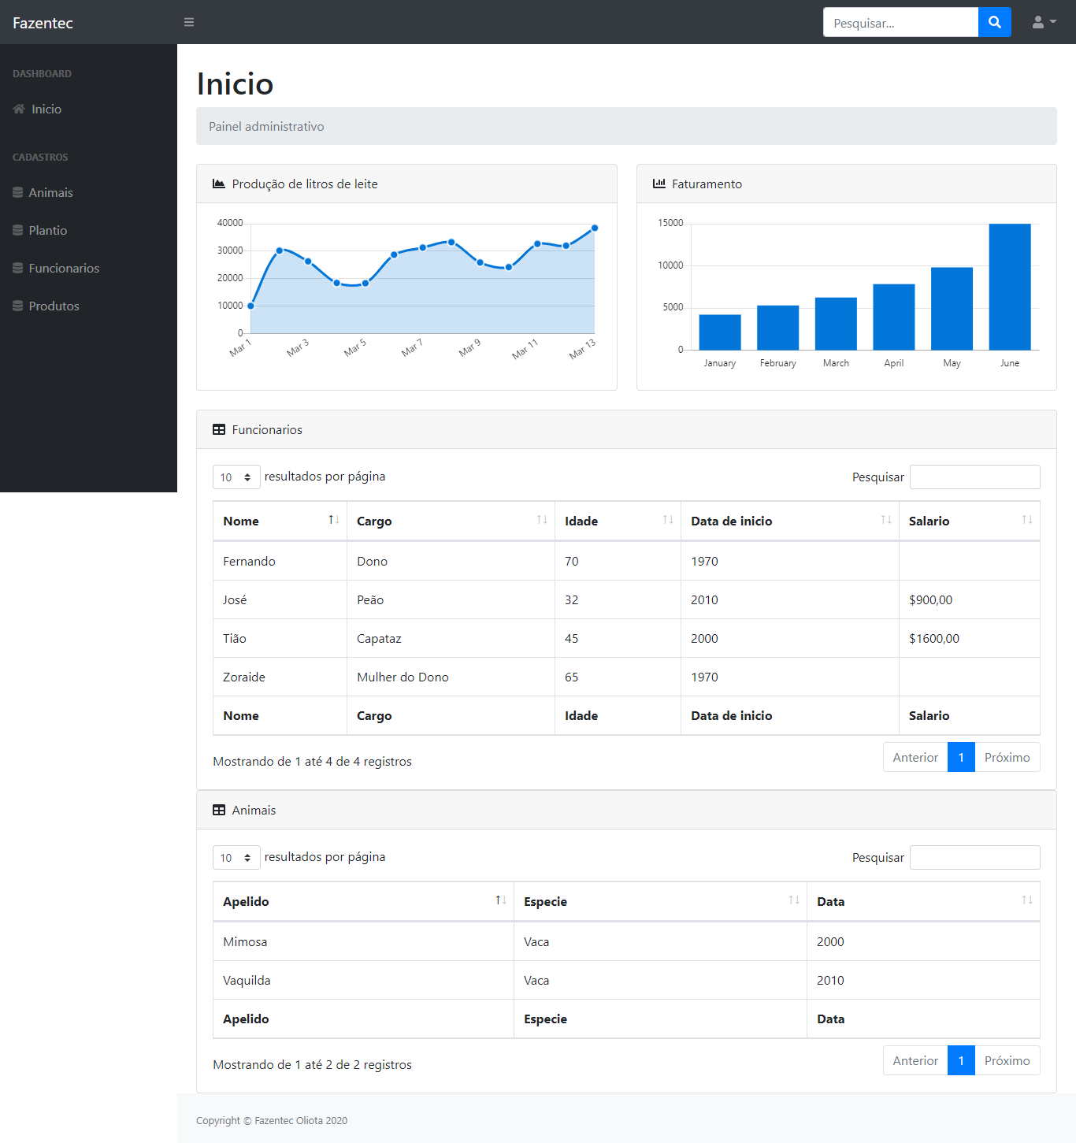

1. CONCLUSÃO

O sistema FazenTECH possibilita ao usuário armazenar várias informações importantes e relevantes no banco de dados e monitoramento da produção leite e plantio de diversas culturas e todos os requisitos para atingir o objetivo e do software FazenTECH.

**REFERÊNCIAS**

BEZERRA, Eduardo. **Princípios da análise e projeto de sistemas com UML**. Rio de Janeiro: Elsevier, 2007.

**IBGE**. Censo Demográfico, 2017. Disponível em: <www.**ibge**.gov.br>. Acesso em: 6 nov. 2020. ______. **IBGE**. Agricultura família e uso do solo, 2017.

Agricultura **Santa Catarina**. Disponível em <https://www.agricultura.sc.gov.br/index.php/noticias/1055-agricultura-familiar-responde-por-metade-do-faturamento-da-agropecuaria-catarinense#:~:text=Destaque%20na%20produ%C3%A7%C3%A3o%20animal%20e,45%20milh%C3%B5es%20de%20hectares%20cultivados >. Acesso em 6 nov.2020

RAMPAZZO, Lino. **Metodologia científica**: para alunos dos cursos de graduação e pós-graduação. Lorena, SP: Stiliano; São Paulo: UNISAL, 1998.

**Santana, Gisele Alves. Linguagens de programação e estruturas de dados. Londrina: Editora e Distribuidora Educacional S.A. 2018.**

RUMBAUGH, James et al. Modelagem e projetos baseados em objetos. Rio de Janeiro:Campus, 1994.

FABRIS, P.P. G.; PERINI, L. C. **Processos de software**. Londrina: Editora e Distribuidora Educacional S.A., 2014. 192p.

UNIVERSIDADE FEDERAL DO PARANÁ. Biblioteca Central. **Normas para apresentação de trabalhos**. 2. ed. Curitiba: UFPR, 1992. v. 2.